***Pressemeddelelse fra HYDRIVE, 28. maj, 2019***

Uffe Lauge Jensen, grundlægger af HYDRIVE  
Lundagervej 100b, 8722 Hedensted

[+45 31 57 03 06](tel:+4531570306)  
[ulj@HYDRIVE.dk](mailto:ulj@hydrive.dk)

**Tidligere motorcykelproducent tjener penge på ren luft**

**Uffe Lauge Jensen, der tidligere har bygget luksusmotorcykler, har udviklet en teknologi, der gør forbrændingsmotorer grønnere ved hjælp af brint. Målet er at sænke verdens luftforurening. Iværksætteren forventer en omsætning på et tocifret millionbeløb i år.**Grundlæggeren af HYDRIVE, Uffe Lauge Jensen, har tidligere bygget luksusmotorcykler. Nu har han udviklet en revolutionerende teknologi, der optimerer benzin- og dieselmotorer, så de udover at køre længere på literen også forurener mindre.

"Det skal selvfølgelig være en god forretning både for os og vores kunder, men det er lige så vigtigt for os at bidrage til EU's klimamål. Vi har en mulighed for at gøre noget ved luftforureningen lige nu frem for at sidde og håbe, at den eksisterende flåde udskiftes med elbiler hurtigt nok," siger Uffe Lauge Jensen.

**Udenrigsministeren kom forbi**FDM og Motor-magasinet har tidligere besøgt HYDRIVE og kørte derfra med et positivt indtryk. Det samme fik udenrigsminister Anders Samuelsen, der var forbi testværkstedet den 19. maj. Efter besøget skrev han på sin Facebook-profil, at der er behov for nye teknologier for at nedbringe udledningen af CO2 og NOx, og at HYDRIVE er et konkret eksempel på en jyde der viser vejen:

"Uffe Lauge Jensen/ Hydrive har opfundet en metode til at rense motorer. Senest har de testet deres metode på en bus. Resultat ved motorvejskørsel: 69% mindre NOx-udledning. Samtidig med at CO2 udledning også reduceres fordi brændstoføkonomien forbedres. Det er en rigtig go nyhed."

Siden 2017 har HYDRIVE givet den gas for at give flest mulige danskere – og senest også svenskere – adgang til miljøvenlig motorrens. Erhvervskunder som Contrans, Keolis og Anchersen har allerede set fidusen i at spare penge på brændstof og vedligehold af partikelfiltre. Samtidig er der kort vej for de fleste privatkunder, der vil købe en miljøvenlig motorrens: HYDRIVE forhandles indtil videre af 230 værksteder i Danmark og Sverige. HYDRIVE forventer at kunne tilbyde motorrens i flere lande i år.

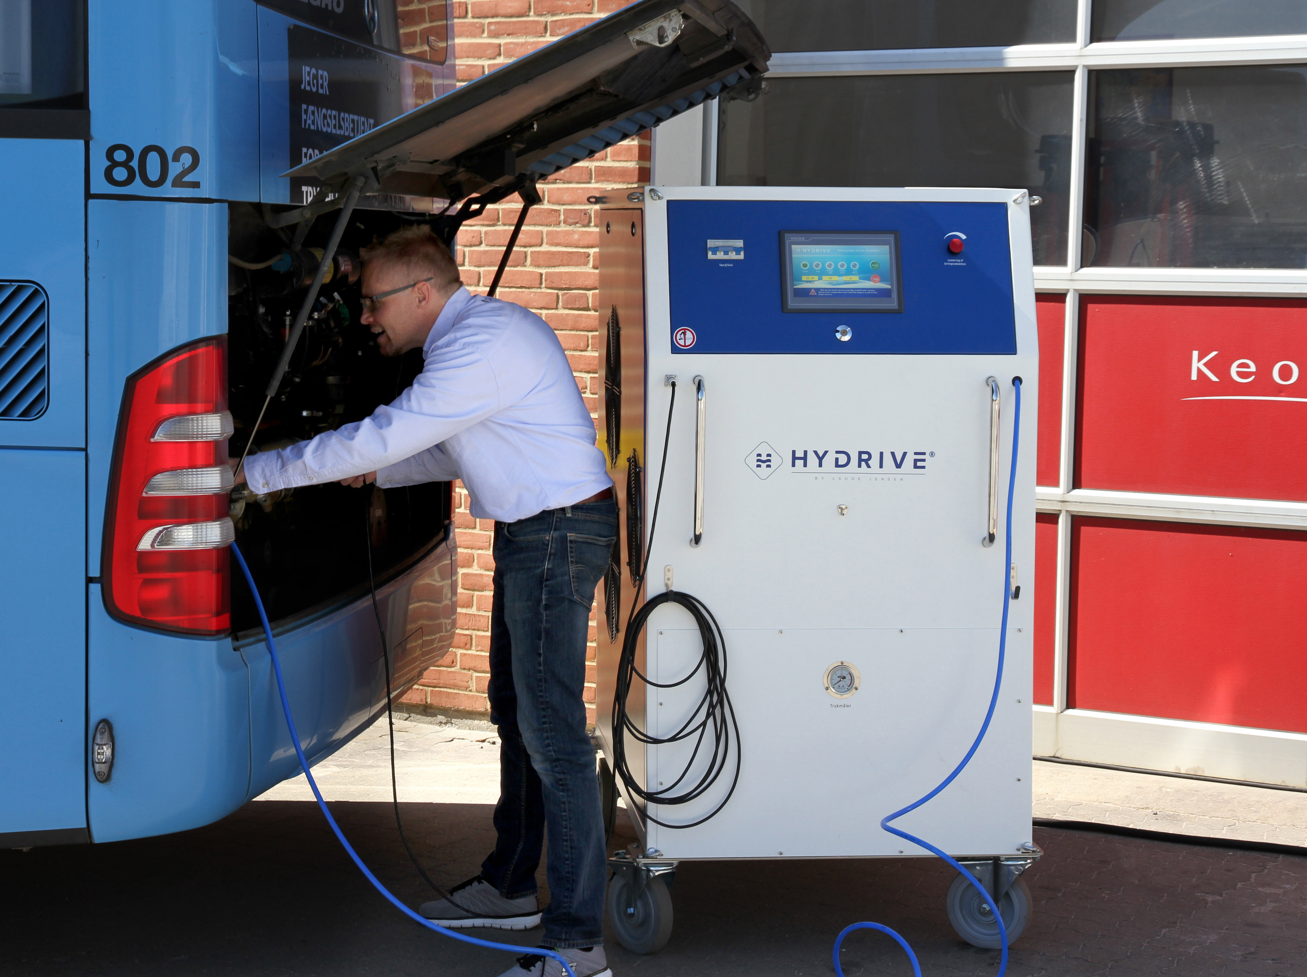

En tilsodet motor bruger mere brændstof, har ringere trækkraft og udleder flere skadelige stoffer. Uffe Lauge Jensens maskine sender brint ind i bilens motor, hvilket renser den for sod og mindsker udledningen af blandt andet CO2 og NOx. Danske værksteder, der forhandler HYDRIVE, har en årlig nettofortjeneste på op til 300.000,- ekskl. moms.

*Foto: Mick Østergaard*

**Kilder**

*Om FDMs besøg:* [*https://dk.hydrive.com/c/nyheder/fdm-tester-hydrive*](https://dk.hydrive.com/c/nyheder/fdm-tester-hydrive)

*Om Motor-magasinet:* [*https://am.dk/media/4044/artikel-fra-motor-magasinet.pdf*](https://am.dk/media/4044/artikel-fra-motor-magasinet.pdf)

*Om Force Technology testen:* [*https://dk.hydrive.com/c/nyheder/hydrive-testes-af-uafhaengig-instans*](https://dk.hydrive.com/c/nyheder/hydrive-testes-af-uafhaengig-instans)

**Keolis**

Anders Farre Nielsen, værkstedschef   
Samsøvej 29, 8382 Hinnerup

tlf. 8817 1802

E-mail: [Anders.Farre.Nielsen@keolis.dk](mailto:Anders.Farre.Nielsen@keolis.dk)

**­­**

**Fakta**

* Alt efter motorens alder og stand giver en HYDRIVE-rens op til 15 procent længere på literen i op til et år afhængig af kørsel. Udledning af røggas bliver reduceret med op til 80 %, NOx med op til 69 % og CO2 med op til 10 %.
* FDM og [Motor-magasinet](https://am.dk/media/4044/artikel-fra-motor-magasinet.pdf) har besøgt HYDRIVE's testcenter. [Motor-magasinet](https://am.dk/media/4044/artikel-fra-motor-magasinet.pdf) gav brintrensen 6 stjerner ud af 6 i juni 2017
* HYDRIVE er testet af [FORCE Technology](https://dk.hydrive.com/c/nyheder/hydrive-testes-af-uafhaengig-instans), et af syv godkendte teknologiske serviceinstitutter i Danmark (GTS-institutter), der har til formål at opbygge og formidle teknologiske kompetencer til dansk erhvervsliv.

**Så meget reducerer HYDRIVE forurening fra køretøjer**  
Tal fra test af 15 busser hos Keolis i Hinnerup 2018:





**Om HYDRIVE**

HYDRIVE er en dansk virksomhed med en ambition om at optimere alle forbrændingsmotorer. Det sker ved at kombinere den nyeste teknologi med højaktiv brint for at skabe en miljøvenlig motorrens. Den brintrensede motor er mere effektiv og sund, og samtidig udleder den færre skadelige gasser og partikler. Det gælder både rensede biler, busser, lastbiler og tog.